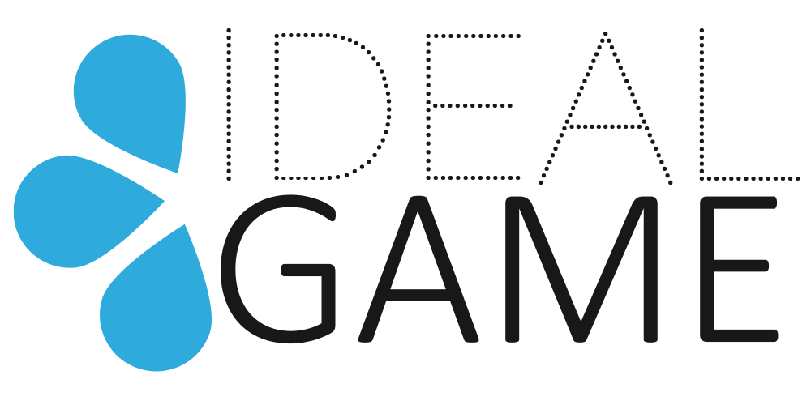

IDEAL-GAME
Improving didactics, education and learning
in higher education with the Online Serious Game Creator

Online article 1 (ES)
Sebastian Koppius, UPB

Project Title: Improving didactics, education and learning
in higher education with the Online Serious Game Creator
Acronym: IDEAL-GAME
Reference number: 2020-1-DE01-KA203-005682
Project partners: P1 University Paderborn (UPB), DE
P2 Ingenious Knowledge GmbH (IK), DE
P3 Universitatea din Pitesti (UPIT), RO
P4 Wyzsza Szkola Ekonomii i Innowacji w Lublinie (WSEI), PL
P5 University of Dundee (UoD), UK
P6 Universidad a Distancia de Madrid SA (UDIMA), ES

El proyecto IDEAL-GAME avanza en el desarrollo de juegos serios
¿La lección lleva a la monotonía entre profesor y alumnos, amenazando con perder el interés y la atención? Sin duda, esto es algo que fácilmente se ha podido experimentar en el ámbito educativo. En el futuro, la herramienta Online Serious Game Creator - IDEAL-GAME podría ser una gran solución.
Ampliar lúdicamente el vocabulario profesional y relacionarlo con la materia, asignar correctamente hechos y términos o probar nuevas estrategias de resolución de problemas son solo algunos ejemplos del gran potencial de los juegos serios (o “serious games”). Con el equilibrio adecuado entre la transferencia de conocimientos y la diversión del juego, los juegos serios también son, sin duda, adecuados para la educación superior. En este contexto, el uso de juegos serios puede hacer que el curso sea más variado y así aumentar la actividad y atención de los estudiantes hacia el tema.
Las limitaciones de implementar los juegos serios en la vida universitaria cotidiana se ven ralentizadas por la falta de plataformas, las dificultades de diseño y la falta de creatividad, por lo que los docentes a menudo se quedan estancados en los patrones tradicionales de enseñanza.
Aquí es donde entra el proyecto Erasmus + IDEAL-GAME ("Mejorando la didáctica, la educación y el aprendizaje en la educación superior con el Online Serious Game Creator"), financiado por la Unión Europea.
Por un lado, el proyecto trata sobre la mejora de la enseñanza universitaria para realizar una ilustración del contenido por parte de los profesores. Por otro lado, promueve el aprendizaje inmersivo activo por parte de los alumnos.
El objetivo principal del proyecto IDEAL-GAME es crear una herramienta de creación de juegos serios en línea para la educación superior. Los profesores podrán crear juegos serios a medida para sus conferencias y seminarios con la ayuda de esta herramienta. Además, se proporcionarán al usuario juegos serios ya existentes, que en combinación con materiales de aprendizaje complementarios, sirvan como primera inspiración para la creación de más juegos. A su debido tiempo, un manual brindará orientación para la creación de juegos serios, así como estrategias de implementación para conferencias y seminarios. Especialmente en el proyecto IDEAL-GAME, los Serious Games se prueban en relación con el concepto Flipped Classroom. En Flipped Classroom, los alumnos preparan nuevos contenidos, conceptos y teorías en el aprendizaje autodirigido (en línea) y utilizan la lección para debates y preguntas de comprensión.
El proyecto de 28 meses de duración (período de financiación del 01.09.2020 al 31.12.2022) está coordinado por la Universidad de Paderborn en Alemania y representado por el Prof. Dr. Marc Beutner. Los otros cinco socios europeos del proyecto son: Ingenious Knowledge GmbH (Alemania), Universitatea din Pitesti (Rumanía), Wyzsza Szkola Ekonomii i Innowacji w Lublinie (Polonia), University of Dundee (Reino Unido) y la Universidad a distancia de Madrid (España).

¿Cuáles son los objetivos principales?
- Investigación sobre el aprendizaje con juegos serios en la educación superior.
- Desarrollo de la herramienta Online Serious Game Creator.
- Poner a disposición juegos serios y materiales de aprendizaje como REA, que han sido integrados y probados en escenarios de aprendizaje.
- Proporcionar un manual con información sobre la herramienta creadora y pautas didácticas.
- Creación de un documento de políticas e informe Layman.

Cuáles son las metas del proyecto:

En base a los objetivos principales, las metas que se quieren alcanzar son:

(1) Herramienta de creación de juegos serios IDEAL-GAME en línea.
(2) 50 juegos serios para inspiración y uso posterior.
(3) Concepto Flipped Classroom.
(4) Colección de mejores prácticas de recursos didácticos.
(5) Informe de investigación sobre el uso de Serious Games en la educación superior.
(6) Documento de política de IDEAL-GAME.
(7) Sitio web de IDEAL-GAME.
(8) IDEAL-GAME Materiales de difusión.
(9) IDEAL-GAME Manual didáctico para docentes.
(10) IDEAL-GAME Manual de herramientas para docentes.
(11) IDEAL-GAME Manual para estudiantes.
(12) IDEAL-GAME Video presentación de la herramienta.

¿Cómo ha evolucionado el proyecto?
El proyecto comenzó oficialmente el 1 de septiembre de 2020. Poco después, el consorcio del proyecto tuvo la reunión de lanzamiento. Esta reunión tuvo lugar entre el 8 y 10 de diciembre de 2020 de forma online debido a la pandemia, y fue organizada por el socio Ingenious Knowledge (Alemania).
Todos los objetivos del proyecto fueron considerados y discutidos en detalle, incluyendo aspectos administrativos y financieros tales como aspectos de diseminación y exploración y procedimientos de evaluación e informes.
Tras la segunda reunión del proyecto, organizada por la Universidad de Dundee (Escocia) en agosto de 2021, todos los socios del proyecto realizaron una investigación de campo centrada en el uso y el aprendizaje con juegos serios en la educación superior. Además, cada socio buscó información de mejores prácticas en sobre juegos serios en cada país participante. Los resultados de la investigación proporcionaron la base para el desarrollo y la creación de materiales didácticos y de aprendizaje.

¿Cuáles son los siguientes pasos?
Actualmente se está desarrollando la herramienta de creación de juegos serios. Además, se está trabajando en la creación de los primeros manuales y materiales de aprendizaje.
Próximamente tendrá lugar la 3ª reunión del proyecto, y los distintos socios podrán compartir progresos y actualizaciones relativas al estado del proyecto.

Visite la web del proyecto para más información https://ideal-game.eduproject.eu/

